L.p. | Nr inw. Teczka | Nazwa / ilość kartek | Stan zachowania | Ogólny zakres prac | Zdjęcia
1. | MLS/71  Teczka 67 | „Pożary” Roman Koseła, Il. kartek: 19 | Bardzo zły stan zachowania. Osłabiona struktura papieru. Zacieki powodujące osłabioną czytelność tekstu. Występują ubytki papieru powodujące brak ciągłości tekstu. Papier jest mocno pożółkły. Występują powierzchniowe zabrudzenia. | Wzmocnienie struktury papieru, oczyszczenie, zabezpieczenie i uzupełnienie ubytków | 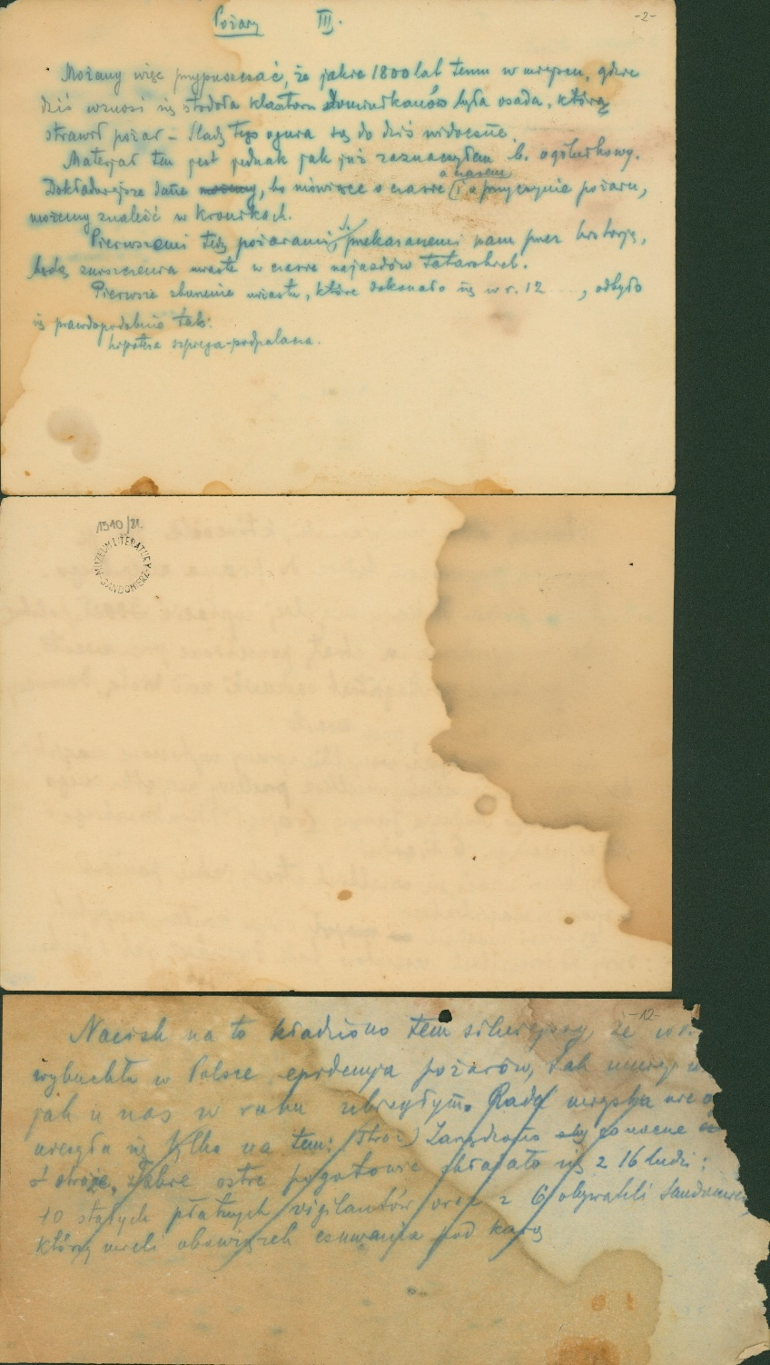
2. | MLS/132  Teczka 124 | „Zgubiła Mańka Krasówna wszelką nienawiść do Bolka” Roman Koseła,  Il. kartek: 19 | Papier mocno pożółkły, powierzchniowo zabrudzony, występują zaplamienia, przedarcia. Na 1 i ostatniej stronie rdzawy ślad po skorodowanej zszywce. | Powierzchniowe oczyszczenie, odkwaszenie papieru – w razie potrzeby, na podstawie badań na pH papieru, zabezpieczenie przedarć. | 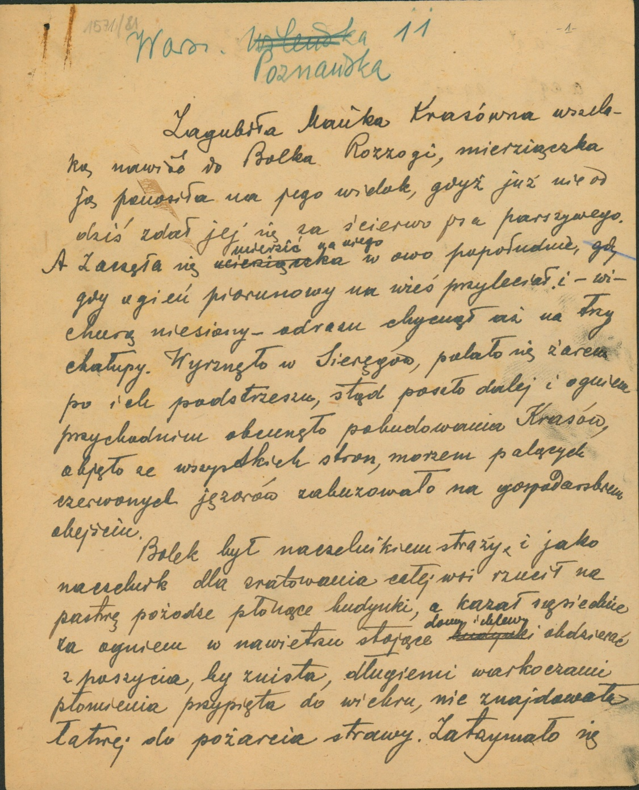
3. | MLS/131  Teczka 123 | „Kilka uwag w sprawie artykułu” Roman Koseła,  Il. kartek: 3 | Ogólny stan dobry, występują powierzchniowe zabrudzenia, występują niewielkie ubytki papieru na krawędziach | Powierzchniowe oczyszczenie, zabezpieczenie ubytków papieru | 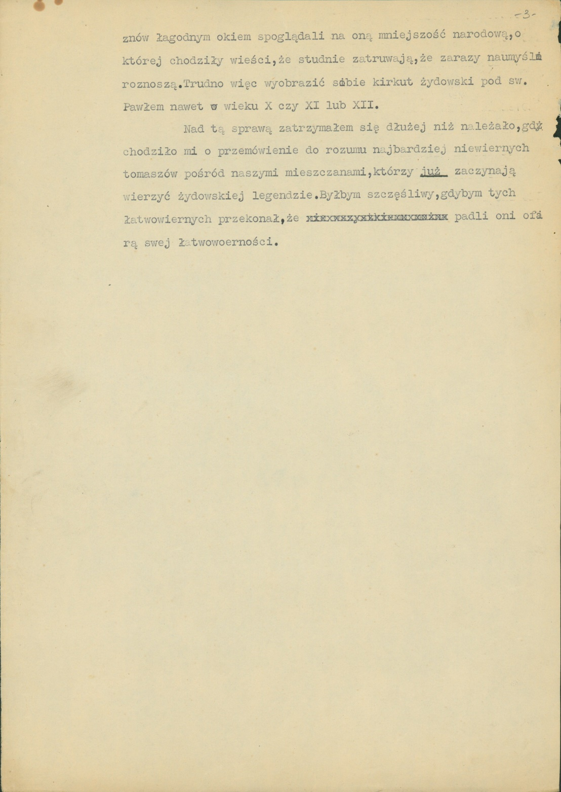
4. | MLS/133  Teczka 125 | „Mikołaj Gomółka” Roman Koseła  Il. kartek: 222 | Papier pożółkły, występują przetarcia, zagięcia, krawędzie są osłabione. Występują zaplamienia. Granatowy tusz (atrament?) jest miejscowo rozmyty na wybranych stronach, co sprawia że tekst jest trudny do odczytania. Plik kartek połączony sznurkiem wymaga zabezpieczenia. | Odkwaszenie papieru, w razie potrzeby, wzmocnienie, wzmocnienie strukturalne wybranych kartek, oczyszczenie z powierzchniowych zabrudzeń, zabezpieczenie rozdarć i ubytków | 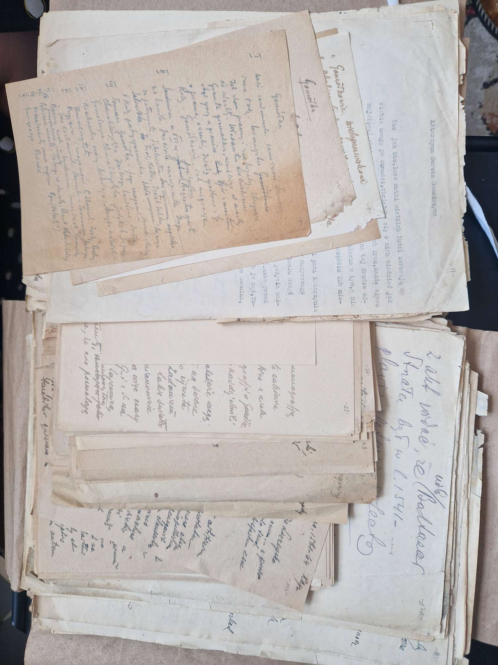
5. | MLS/2508  Teczka 510 | Listy Kazimierza Targowskiego do Ludmiły Targowskiej, Il. kartek: 514 | Stan dobry, widoczne ślady użytkowania, pozaginane krawędzie. | Rozprostowanie kart, ewentualne odkwaszenie papieru w razie potrzeby | 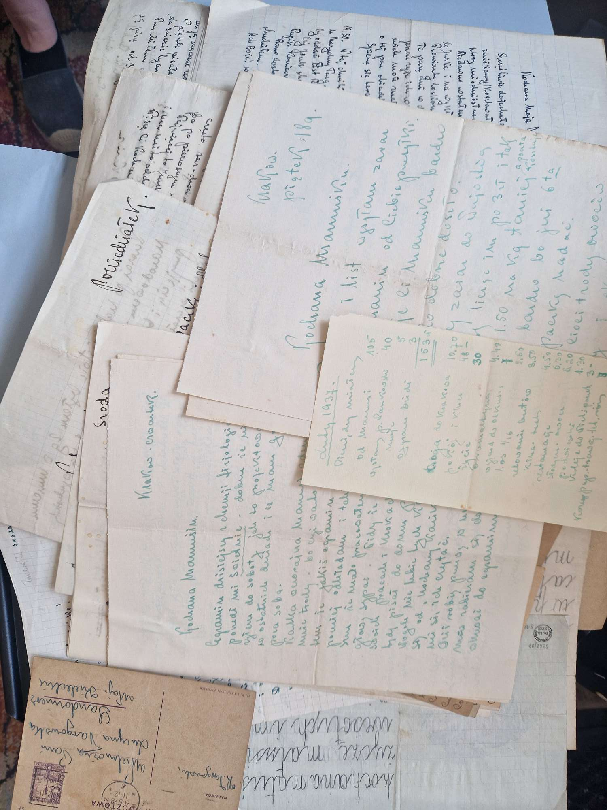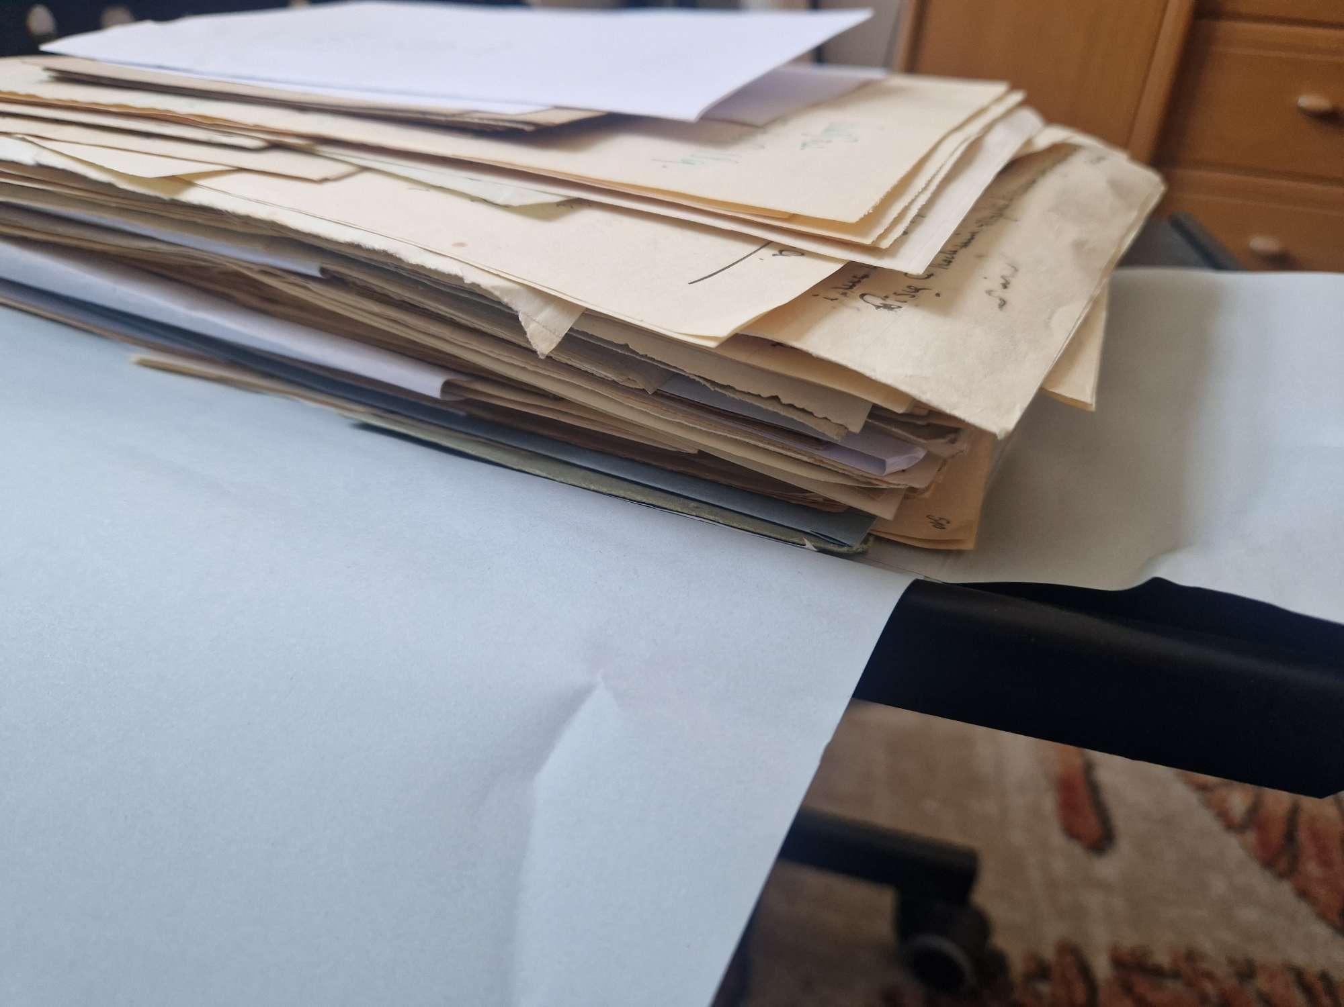
6. | MLS/28  Teczka 24 | „Zgubiła Mańka Krasówna” Roman Koseła,  Il. kartek:4 | 1 strona w złym stanie zachowania, występują ubytki papieru w prawym górnym i dolnym narożniku, zaciek z tuszu w prawym górnym narożniku. Występują zaplamienia, struktura papieru jest osłabiona. Pozostałe strony w podobnym, choć dużo lepszym stanie, zakres uszkodzeń znacznie mniejszy, kartki posiadają pożółkły papier | Odkwaszenie, wzmocnienie strukturalne, zabezpieczenie, wzmocnienie narożników w miejscach ubytków | 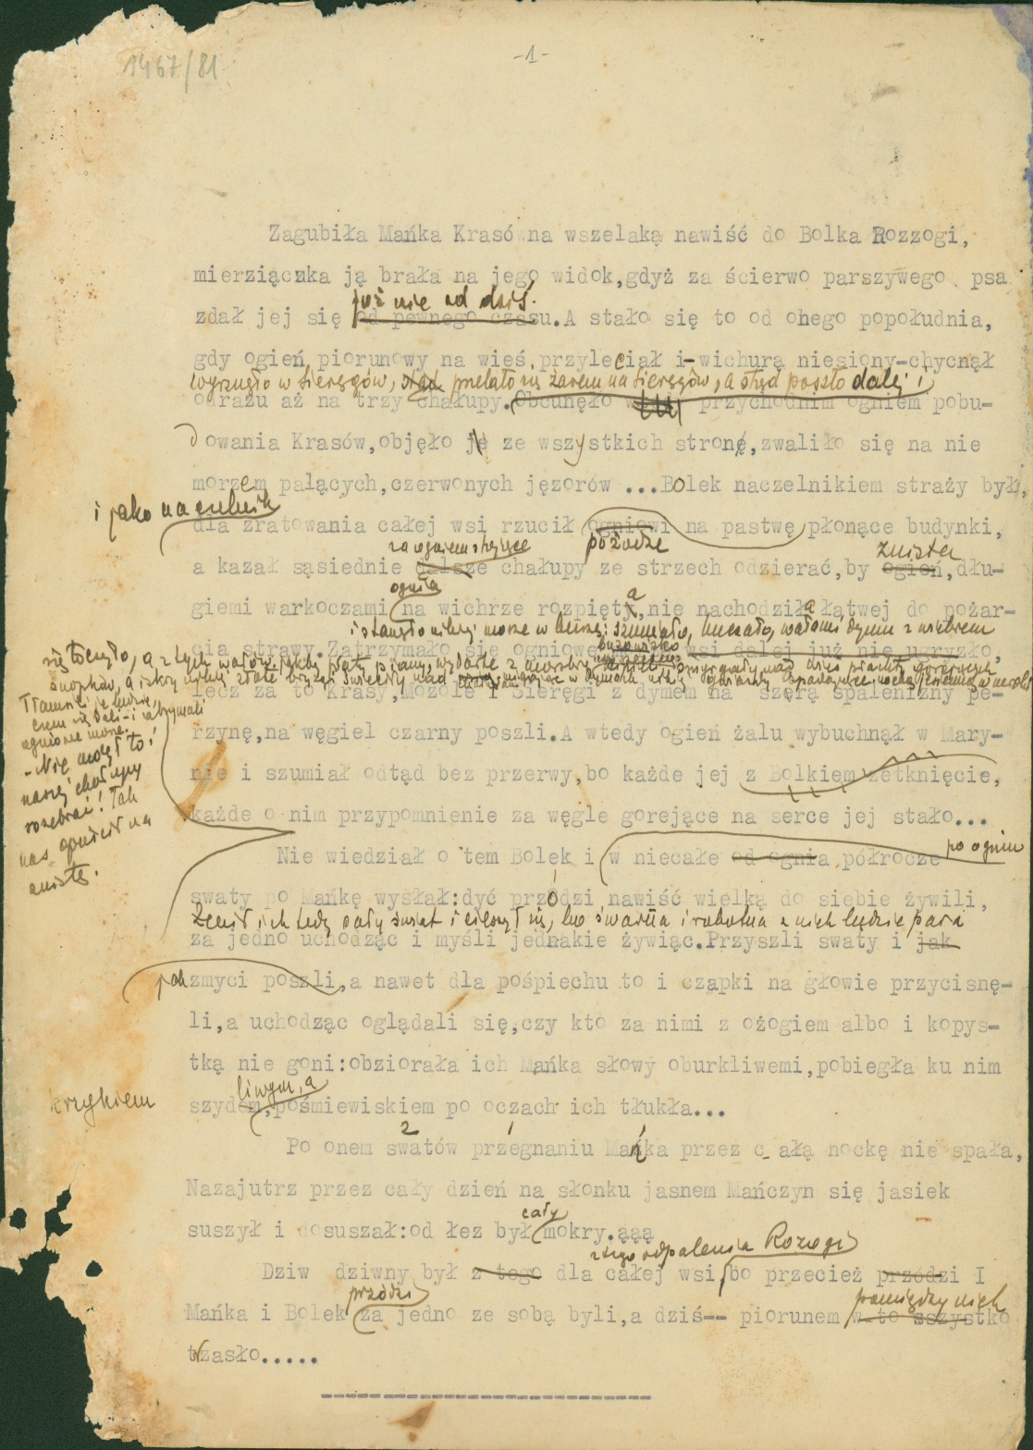
7. | MLS/21  Teczka 17 | „Mikołaja Gomółki sandomierskie” Roman Koseła  Il. kartek 14 | Wsypują przebarwienia przy lewej krawędzi, widoczne głównie na 1 stronie, niewielkie fioletowe przebarwienia występujące na tej samej stronie. Ubytki w narożnikach, rdzawe ślady po skorodowanym spinaczu w lewym górnym narożniku, w szczególności na 1 stronie Na str. 8 spory ubytek papieru w prawym górnym narożniku również spowodowany korozją. Papier wszystkich kartek jest pożółkły | Odkwaszenie, wzmocnienie strukturalne, uzupełnienie ubytków, zabezpieczenie rozdarć, oczyszczenie. | 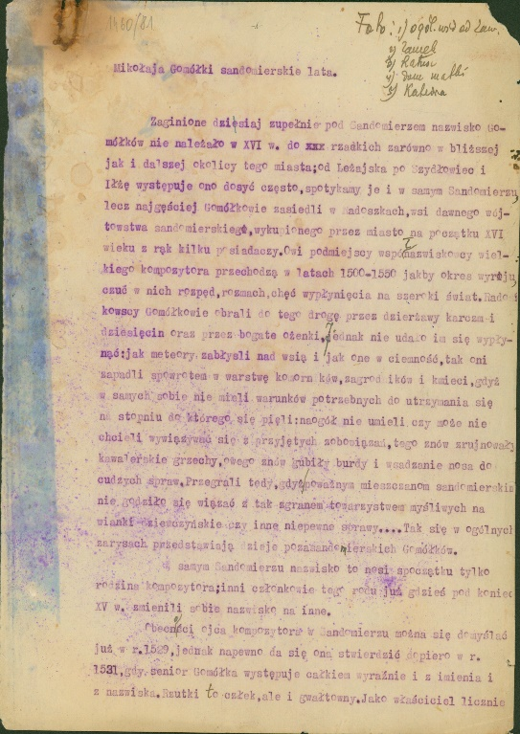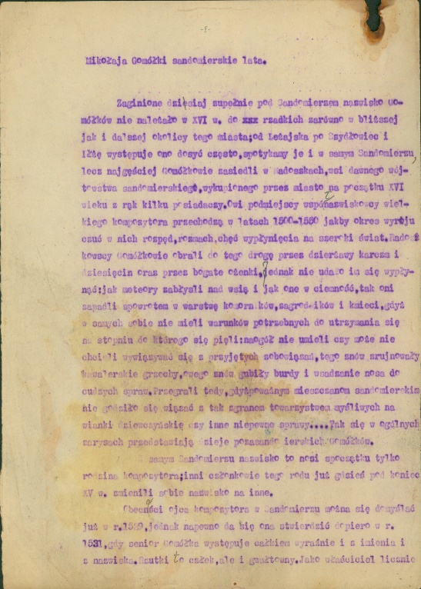  Str. 1 str. 8  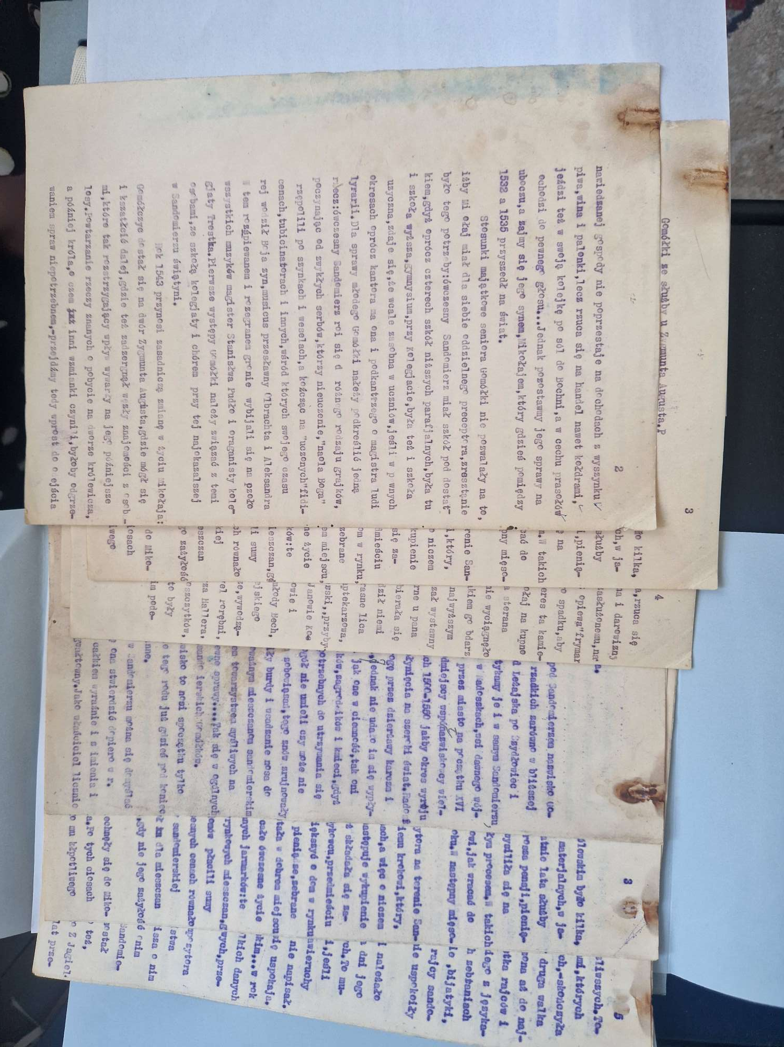
8. | MLS/20  Teczka 16 | „Henryk książę sandomierski” Roman Koseła  Il. kartek: 4 | Stan zachowania średni, występuje zalanie w lewym górnym narożniku, widoczne są ślady po owadach – odchody much, papier jest mocno pożółkły, wszystkie kartki w podobnym stanie zachowania | Odkwaszenie papieru, wzmocnienie strukturalne, uzupełnienie ubytków, zabezpieczenie rozdarć, oczyszczenie | 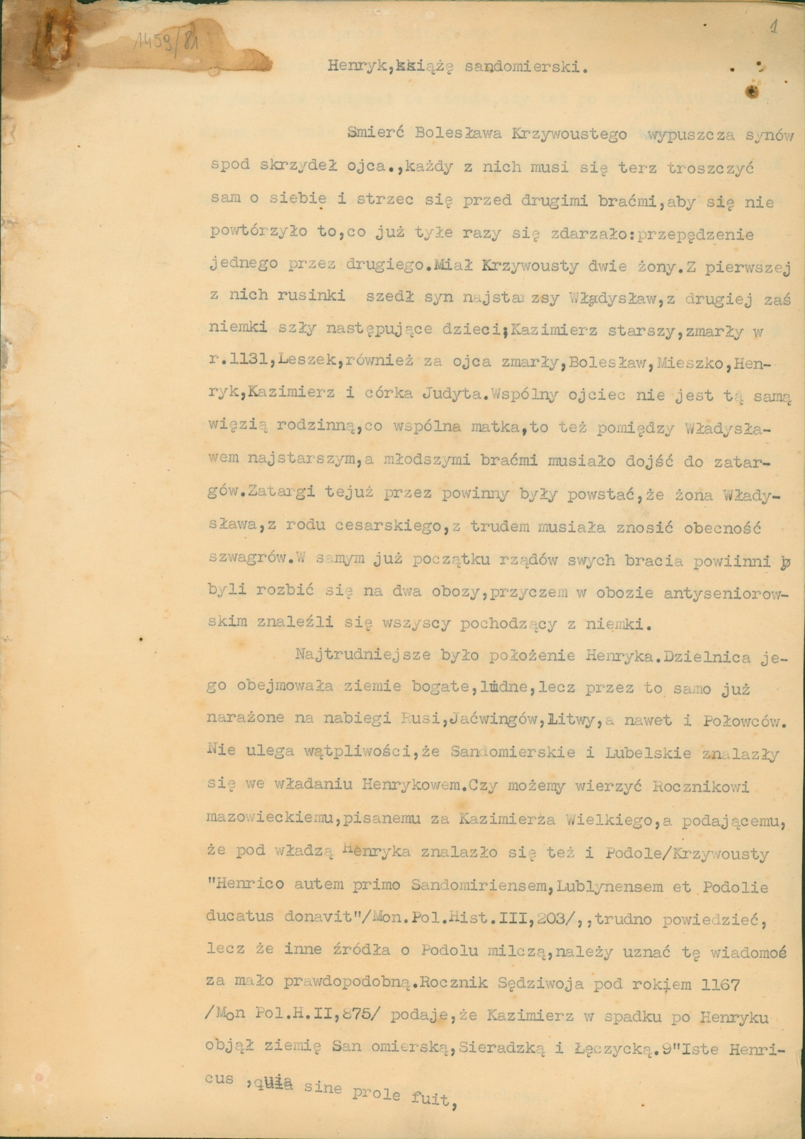
9. | MLS/2473  Teczka 494 | Odręczny słownik wyrazów obcych Stanisława Młodożeńca,  Il. kartek: 27 | Stan zachowania dobry. Oprawa w dobrym stanie, powierzchniowo zabrudzona. Papier pożółkły, występują powierzchniowe, miejscowe zabrudzenia, widoczne ślady użytkowania. | Powierzchniowe oczyszczenie, ewentualne odkwaszenie papieru | 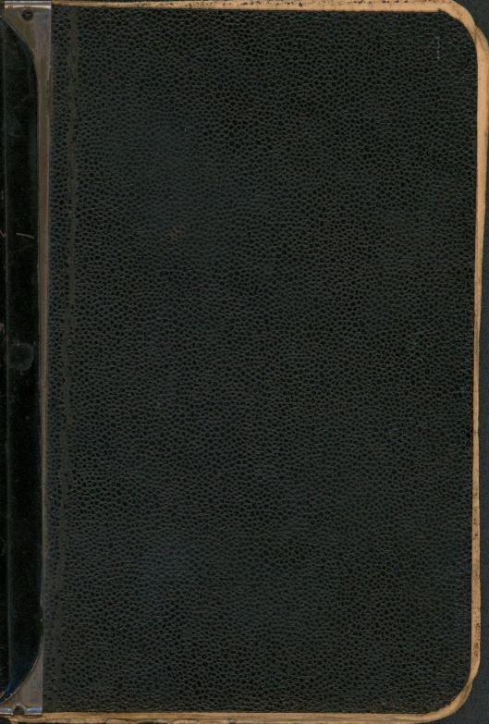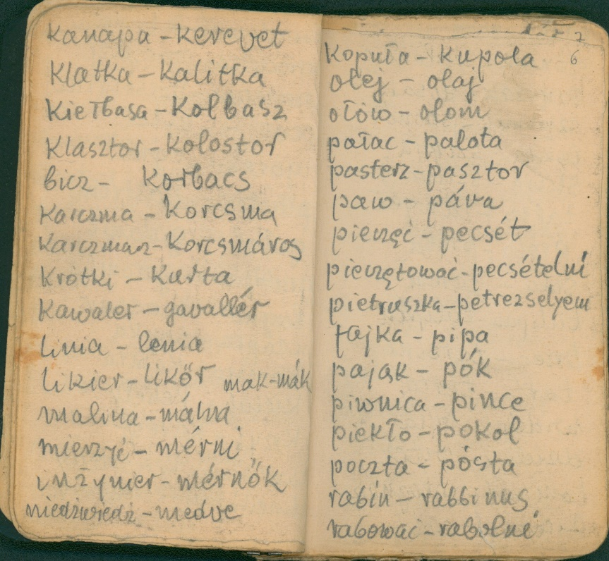
10. | MLS/2630  Teczka 621 | Zespół archiwaliów „Patronatu więziennego w Sandomierzu”,  Il. kartek: 6 | W bardzo dobrym stanie zachowania, jedynie występują nieliczne, powierzchniowe zabrudzenia | Powierzchniowe oczyszczenie | 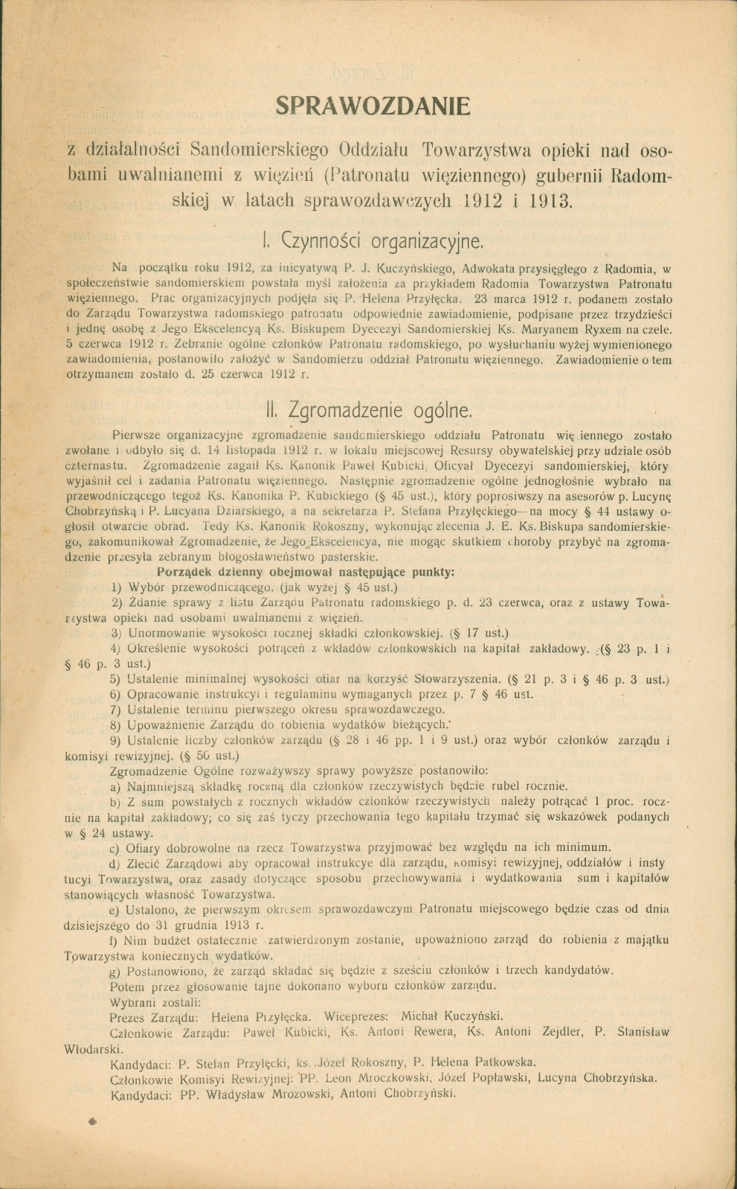
11. | MLS/2504,  Teczka 506 | Dokumenty i papiery Dutreppich i Targowskich,  Il. kartek: 66 | Stan zachowania: ogólnie średni, dokumenty o zróżnicowanym stanie zachowania, na dokumentach widać ubytki papieru oraz liczne zagięcia krawędzi, papier mocno pożółkły, na jednym z dokumentów widoczne wyraźne brązowo – rdzawe zaplamienia – foksing (?) Obiekty o najgorszym stanie zachowania:  Zdj. 1 Protokół sądu pokoju…: stan bardzo zły. Liczne rozdarcia, ubytki. Ślady działalności owadów – otwory po ich żerowaniu. Występują naderwane i prawie całkowicie zdezintegrowane fragmenty papieru  Zdj. 2 Polisa ubezpieczeniowa: wyraźny foksing, występuje rozdarcie na zagięciu przebiegające przez środek wzdłuż krótszej krawędzi.  Zdj. 3 Świadectwo: przedarte na pół. Bardzo osłabiona struktura papieru, krawędzie mocno zniszczone | Odkwaszenie, zabezpieczenie rozdarć, ewentualna fumigacja, rozprostowanie zagięć, uzupełnienie ubytków, wzmocnienie struktury papieru | 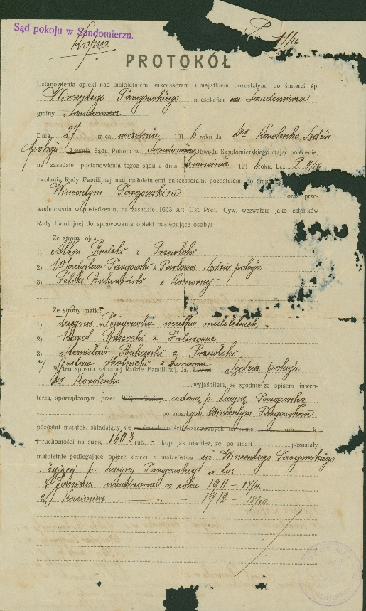 Zdj.1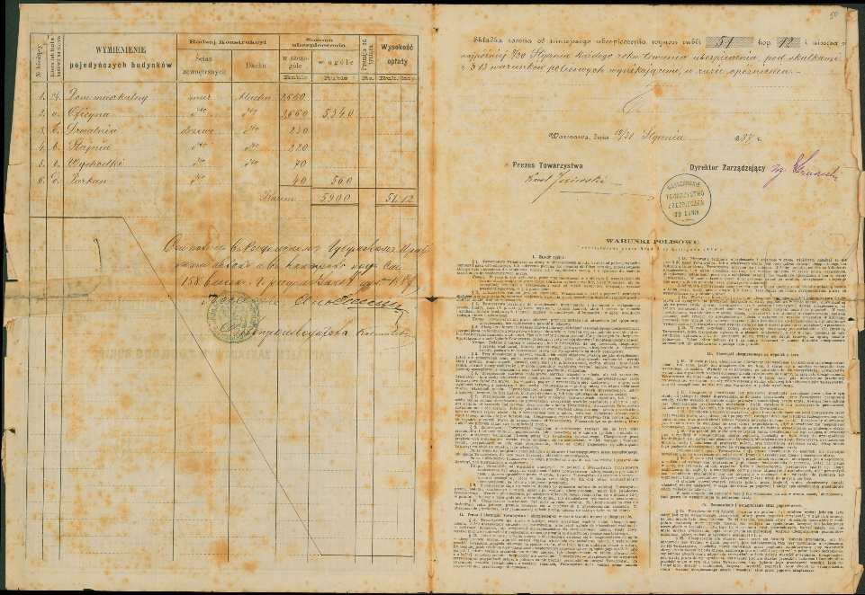 Zdj. 2  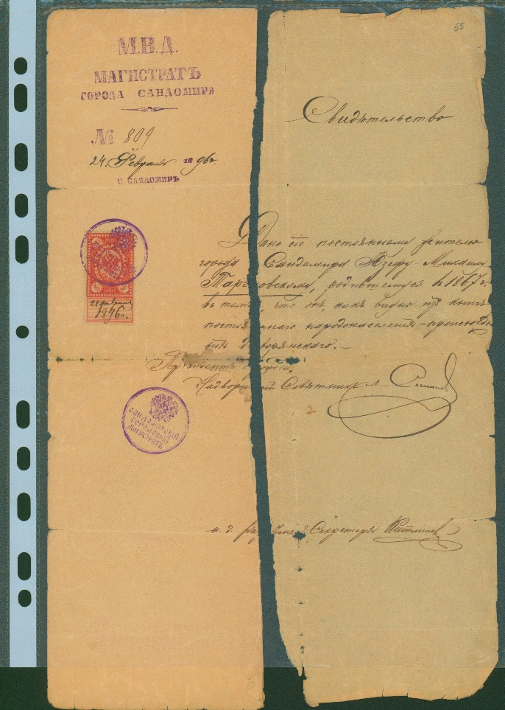 Zdj. 3
12. | MLS/2351  Teczka 449 | Dokumentacja II Konferencji Teatrów Ludowych z 1931 r.  Il. kartek: 347 | Stan zachowania średni, na dokumentach widać ubytki papieru oraz liczne zagięcia krawędzi, papier jest mocno pożółkły, widoczne ogólne ślady użytkowania – bez potrzeby naprawy | Zabezpieczenie rozdarć i uszkodzeń na krawędziach, rozprostowanie zagięć | 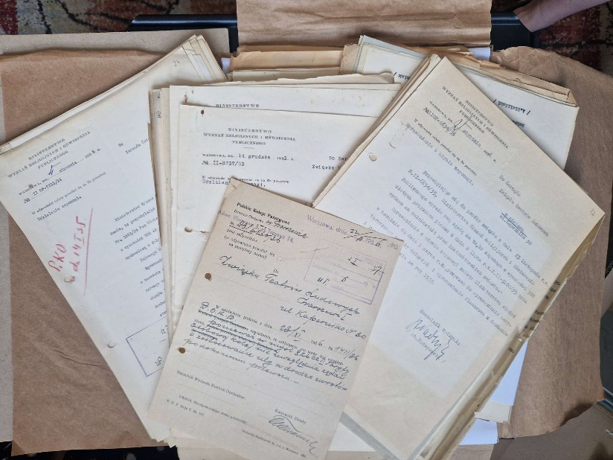
13. | MLS/13  Teczka 9 | „Kwacał” Roman Koseła,  Il. kartek: 533 | Stan zachowania średni – stabilny. Papier mocno pożółkły, na niektórych kartkach występują ubytki papieru, przebarwienia krawędzie pozaginane, widoczne są ślady użytkowania – bez konieczności wykonywania napraw. Zdjęcia obrazują strony o najgorszym stanie zachowania | Zabezpieczenie rozdarć i ubytków, rozprostowanie zagięć | 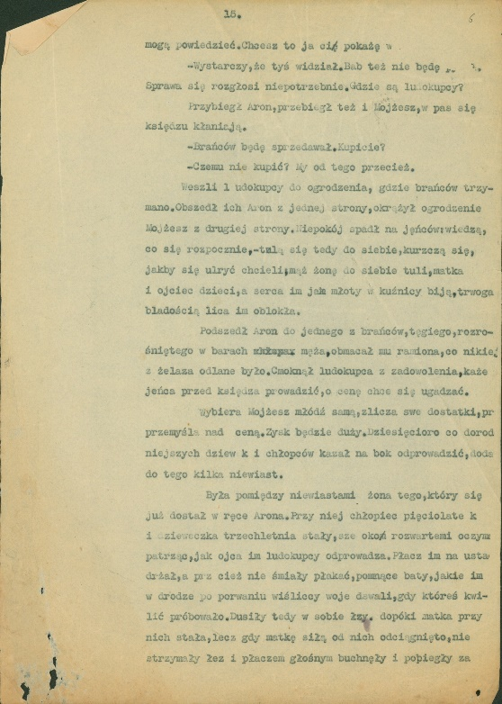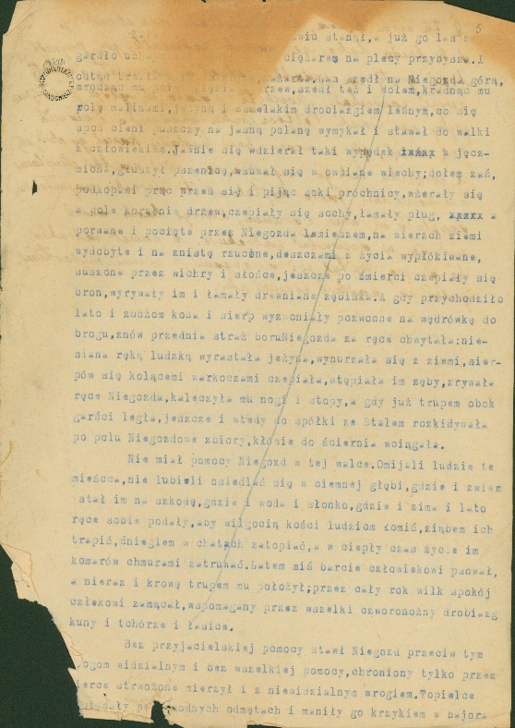  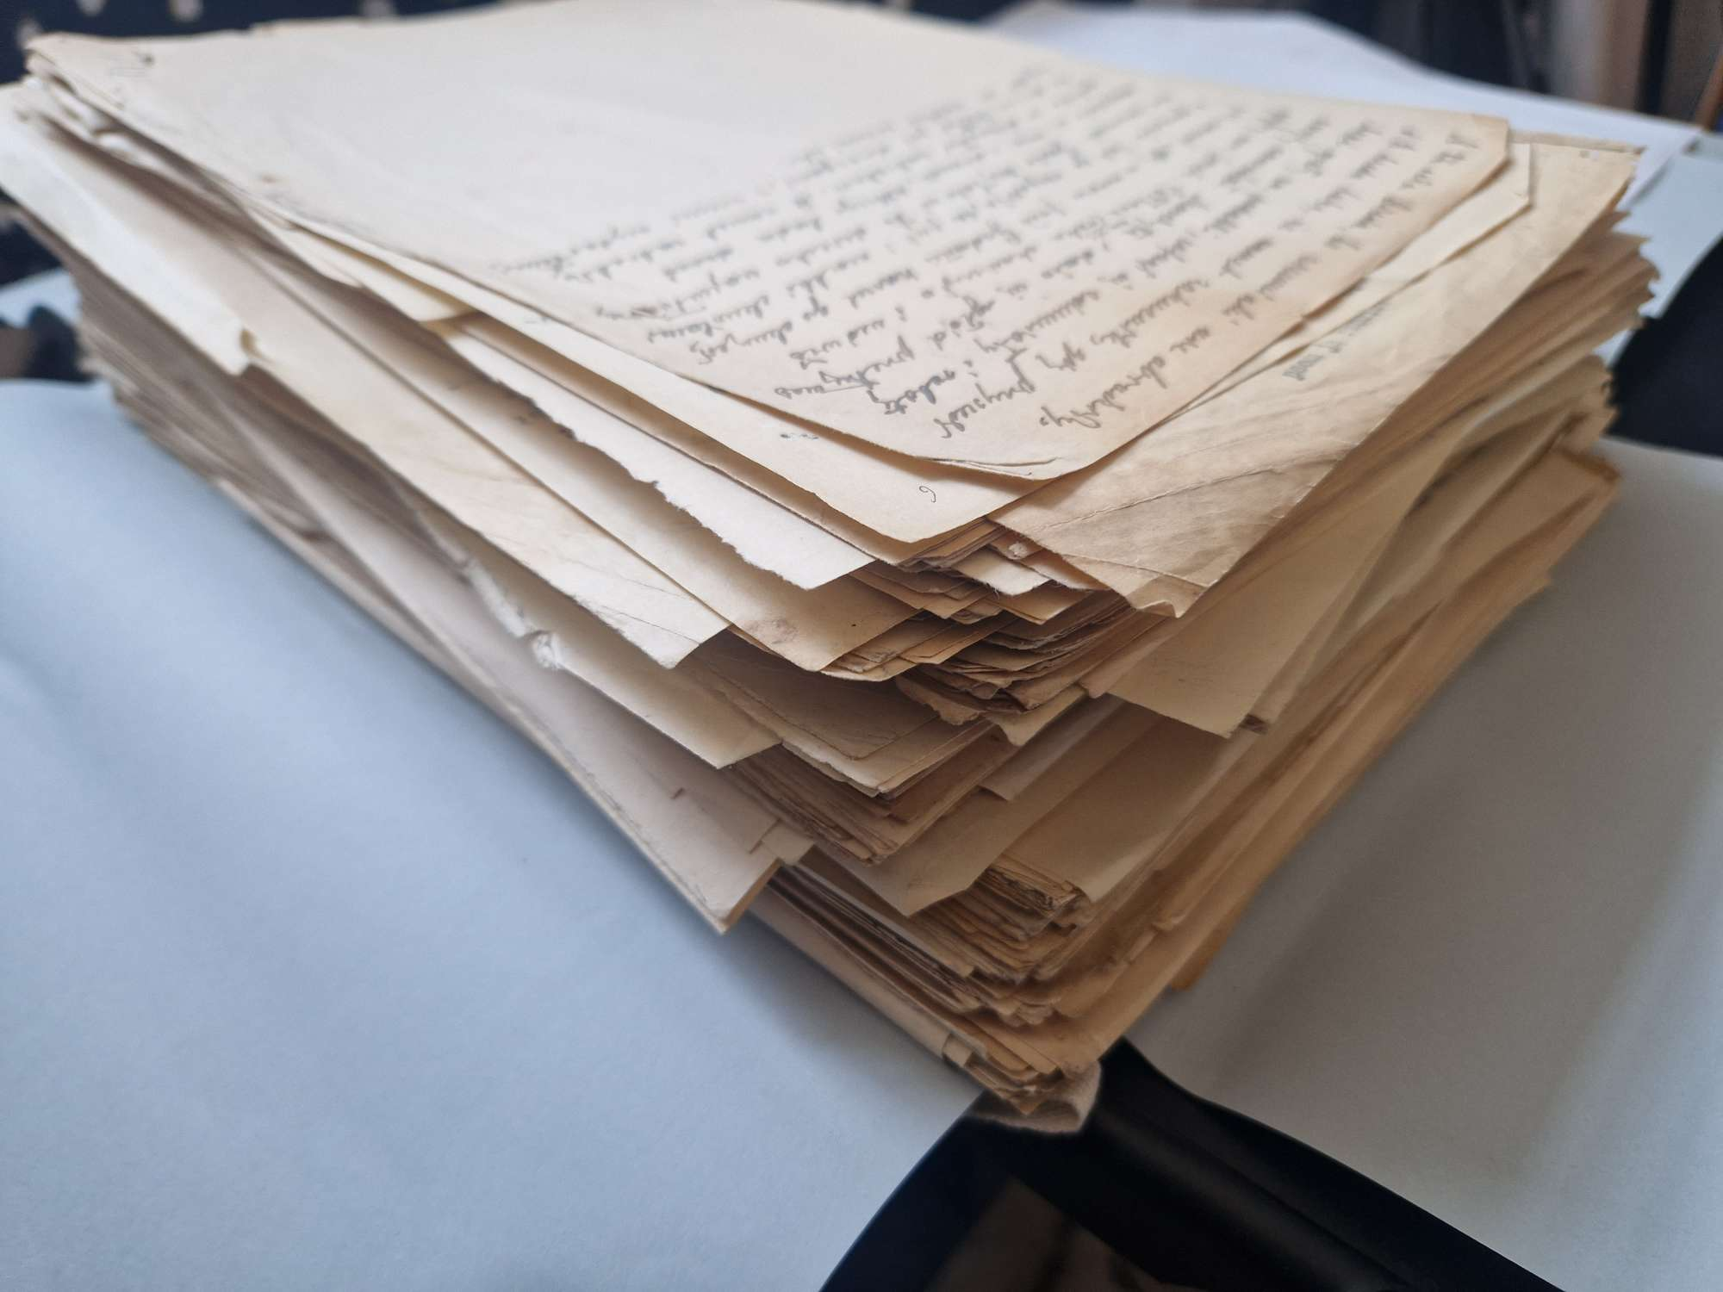
14. | MLS/2505  Teczka 507 | Dokumenty składu aptecznego Wincentego Targowskiego i jego następców,  Il kartek 333 | Ogólny stan zachowania średni, choć bardzo zróżnicowanym  Zdj.1 Luźne kartki, pożółkłe, występują zacieki, brązowe zaplamienia, tekst jest rozmyty i miejscami nieczytelny „wygryzienia” papieru, powodujące miejscowy brak ciągłości tekstu.  Zdj. 2 Zeszyt brązowy, z „marmurkową” okładką w stanie dobrym, naklejka na okładce jest zachowana we fragmencie i odkleja się od okładki. Wnętrze (Zdj.3) prezentuje bardzo dobry stan zachowania.  Zdj. 4, 5 Dziennik apteki z czerwono – czarną okładką, mało stabilny pod kątem szycia oprawy, grzbiet mocno naruszony. Widoczne są ślady użytkowania na okładce.  Zdj. 6,7 notatnik w stabilnym stanie zachowania, okładka nosi ślady użytkowania, wewnątrz kartki są nico pożółkłe i zabrudzone | Odkwaszenie papieru, w przypadku zaistnienia takiej potrzeby, powierzchniowe oczyszczenie, konserwacja zachowawcza, zabezpieczenie przedarty, nadgryzionych krawędzi, przyklejenie zdezintegrowanych fragmentów, wzmocnienie grzbietów oraz szycie grzbietów | 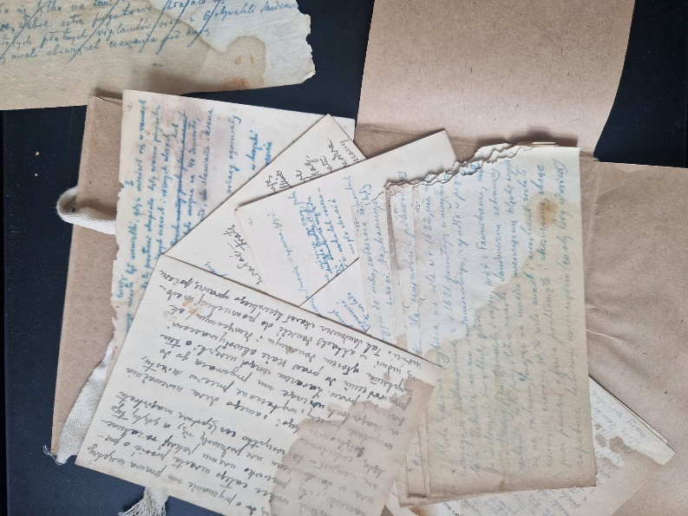  Zdj. 1  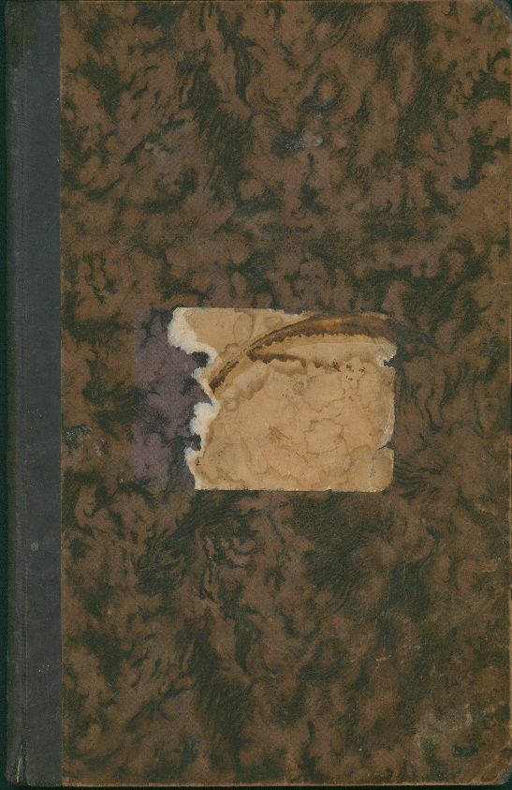 Zdj. 2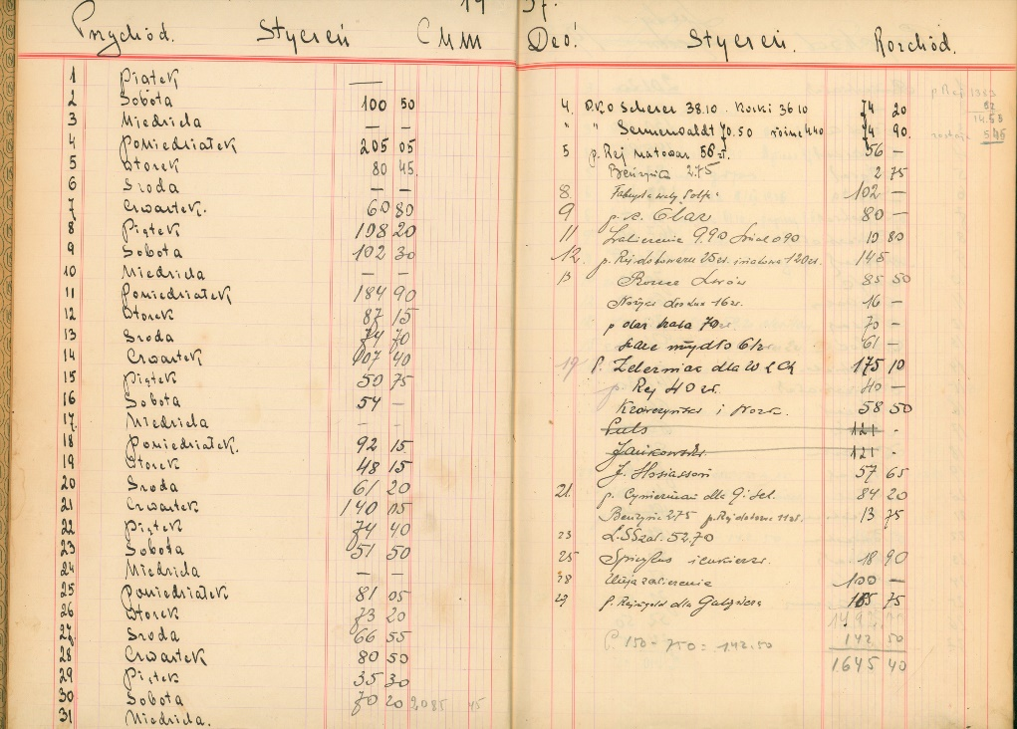 Zdj. 3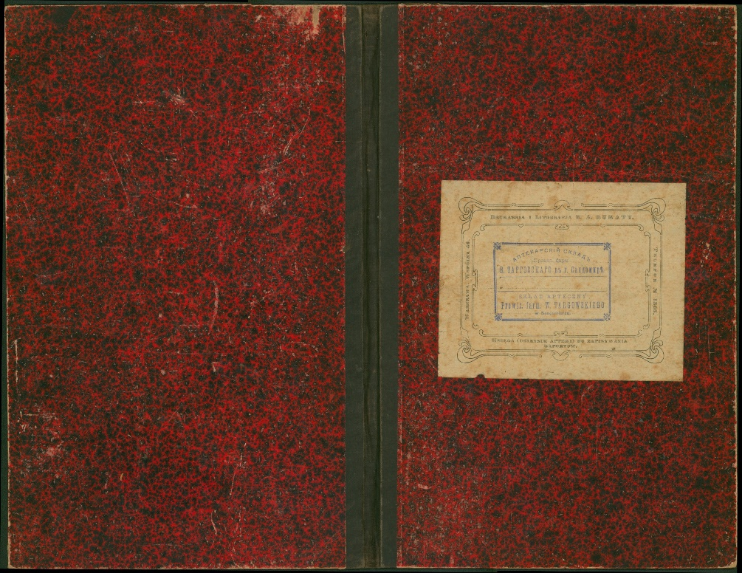 Zdj.4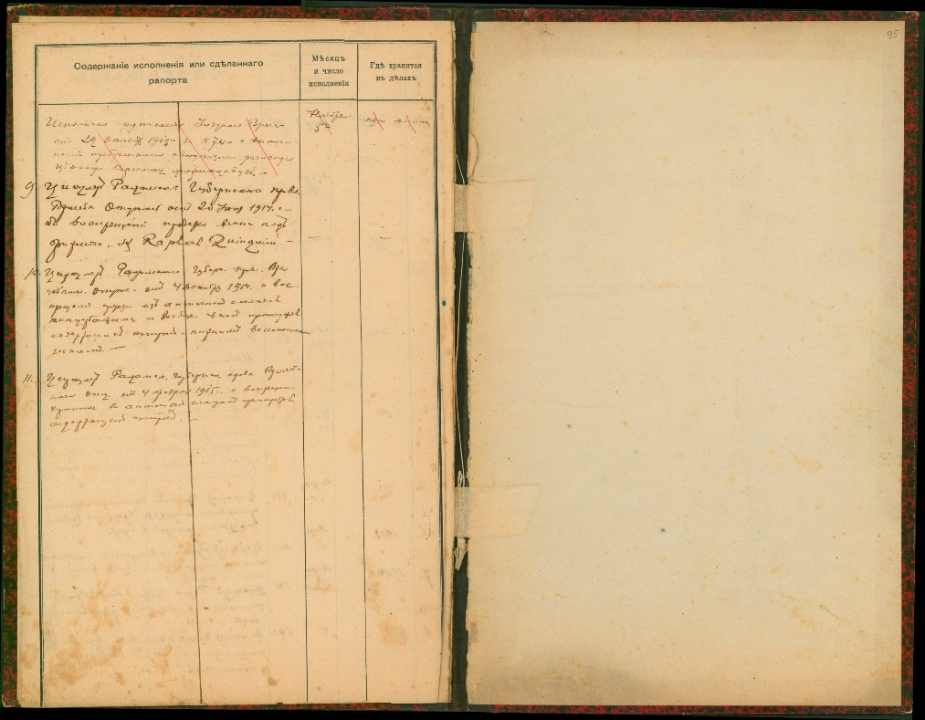 Zdj. 5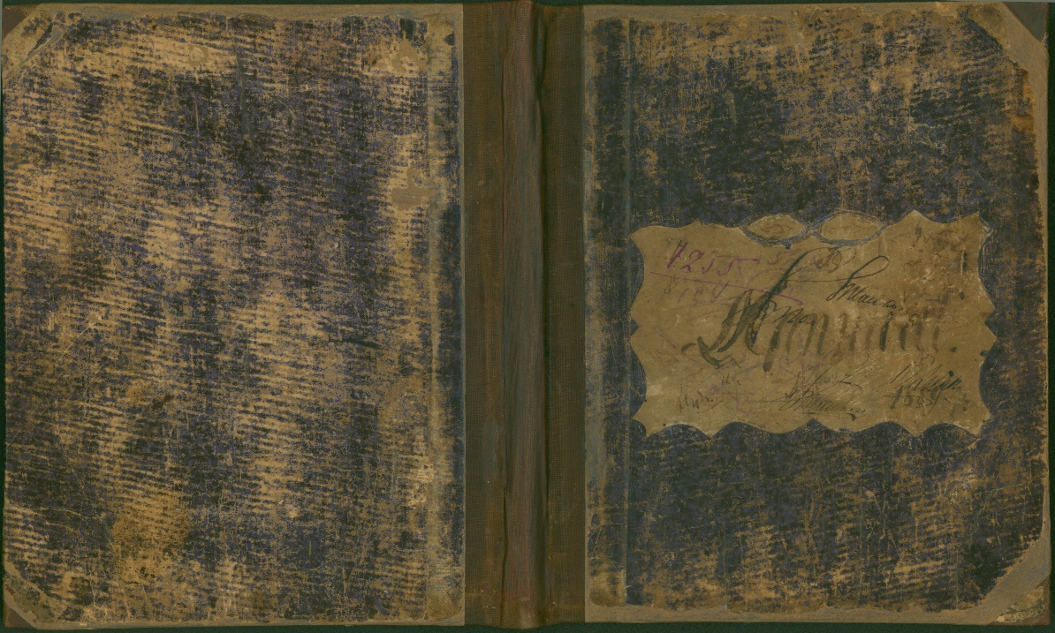  Zdj. 6  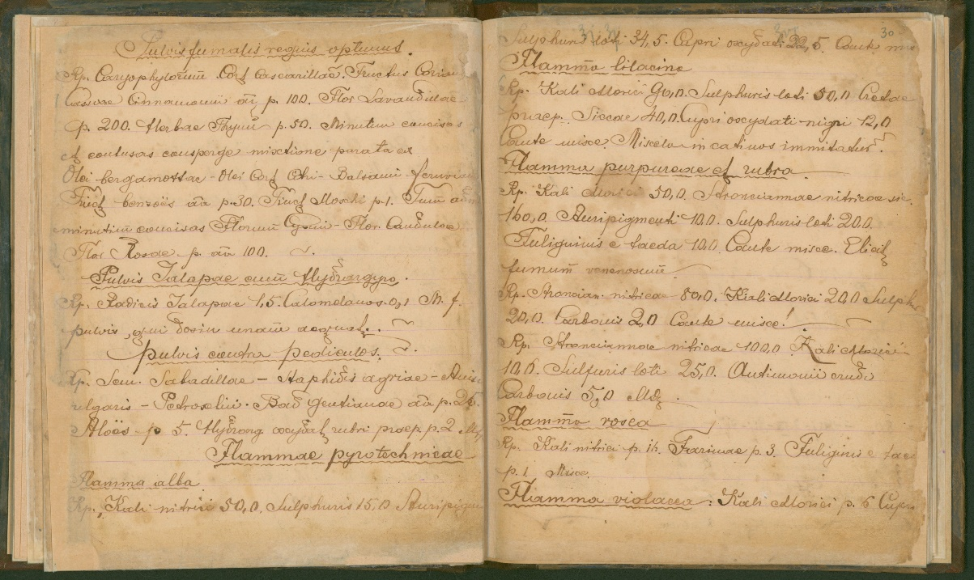  Zdj. 7
15. | MLS/2516  Teczka 518 | Dokumenty i korespondencja Jadwigi i Stanisława Targowskich,  Il. kartek: 134 | Bardzo zróżnicowany stan zachowania obiektów pod nr inw. MLS/2516  Zdj. 1 Świadectwa i notatki osobiste w większości w dość dobrym stanie zachowania.  Zdj. 2, 3, 4 Czarna teczka z tłoczeniami na okładce: występują ślady użytkowania, grzbiet mocno zniszczony, występują przetarcia i powierzchniowe zabrudzenia, papier wewnątrz jest pożółkły  Zdj. 5 Fotografie w bardzo dobrym stanie zachowania.  Zdj. 6, 7 Świadectwo dojrzałości z fotografią: stan zachowania średni, osłabiona struktura papieru, ślady po zgięciu przebiegające przez środek wzdłuż krótszej i dłuższej krawędzi, widoczne przetarcia papieru. Prawa i dolna krawędź posiada wyraźni e ciemniejsze, brązowawe zabarwienie , fotografia jest w bardzo dobrym stanie. Pomiędzy stronami w miejscu zagięcia papieru występuję dość rozległe rozdarcie. Pozostałe dokumenty widoczne na zdj. 1, są one w lepszym stanie zachowania.  Zdj. 8 Lista poszukiwanych: papier jest pozaginany, przez dłuższy czas musiał być „złożony na 4”. Papier jest bardzo osłabiony strukturalnie, zabrudzony i pożółkły. Występują rozdarcia papieru | Powierzchniowe oczyszczenie papieru, uzupełnienie ubytków, reperacja rozdarć, rozprostowania kart. W razie potrzeby przeprowadzenie zabiegu odkwaszania  Czarna teczka: wzmocnienie grzbietu, zabezpieczenie, konserwacja zachowawcza. | 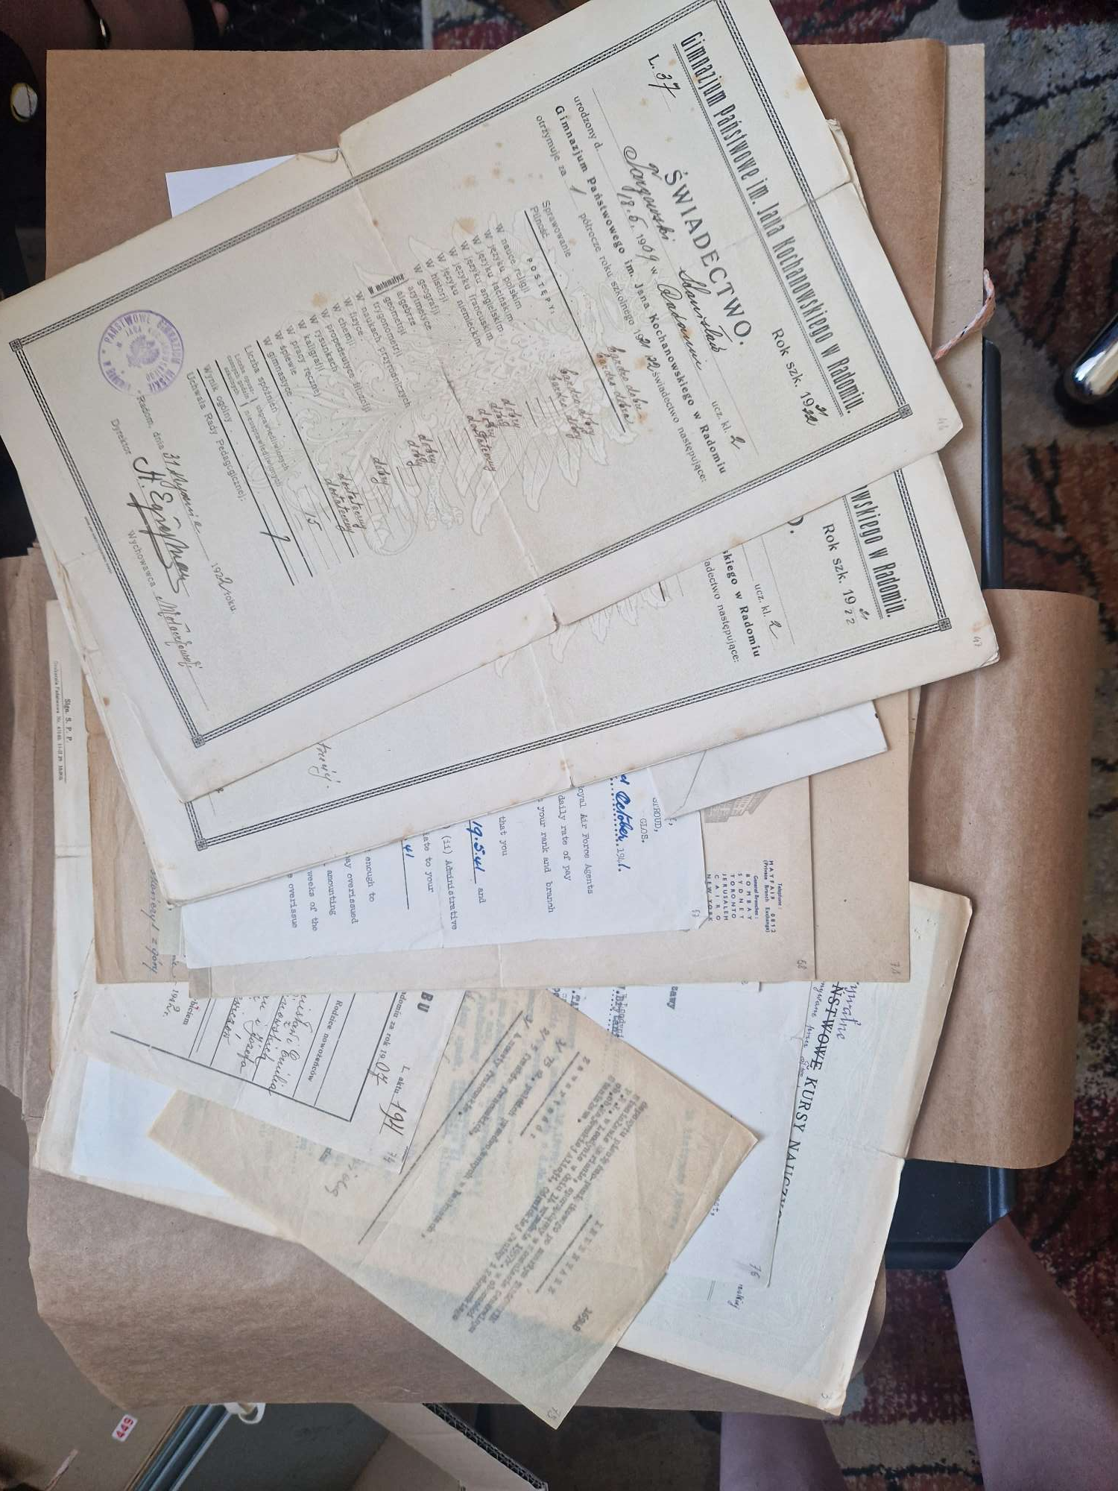 Zdj. 1  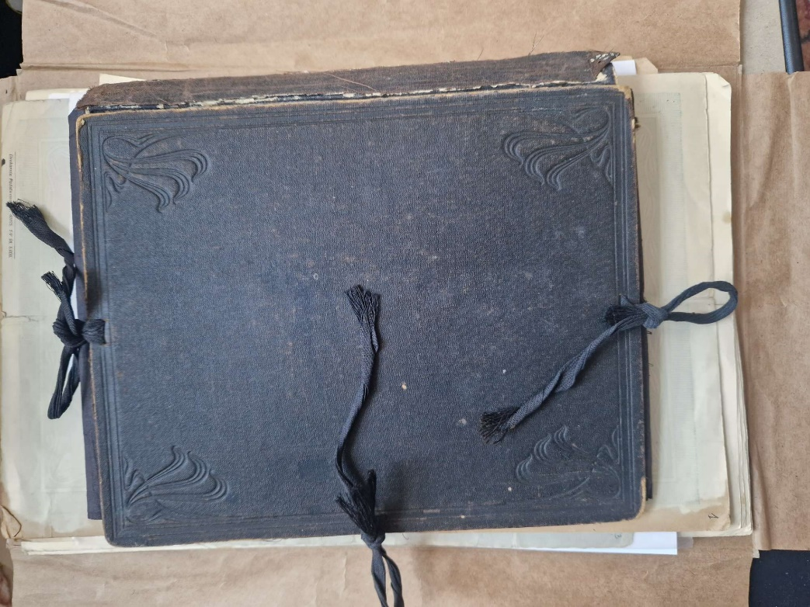 Zdj.2  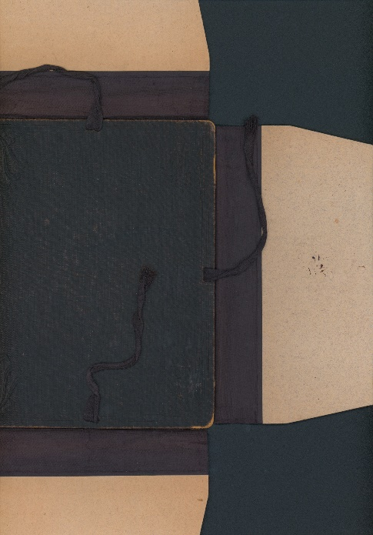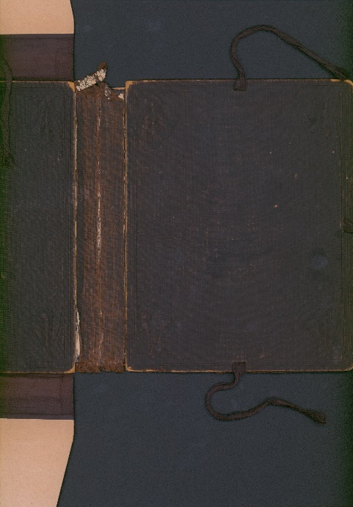  Zdj. 3 Zdj. 4  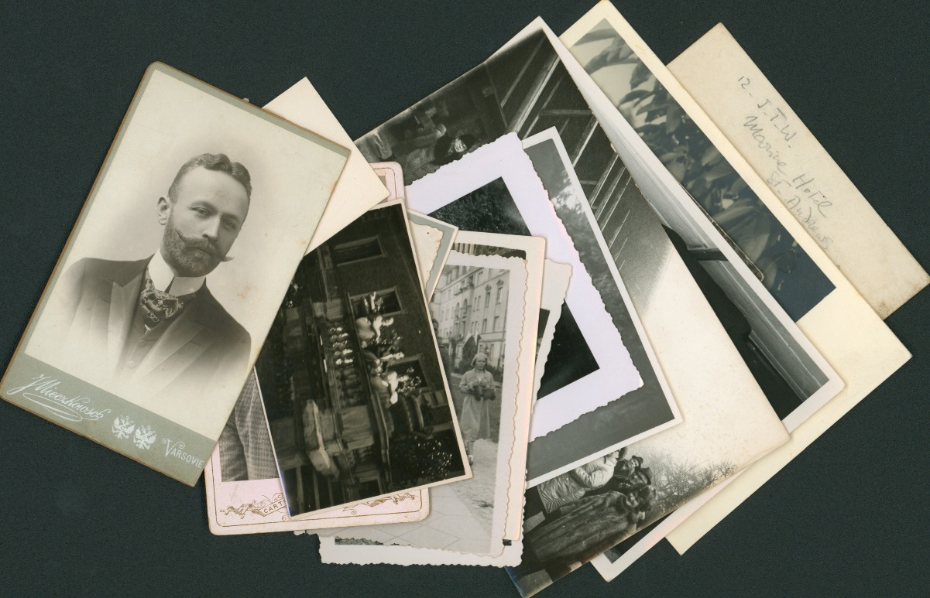  Zdj.5  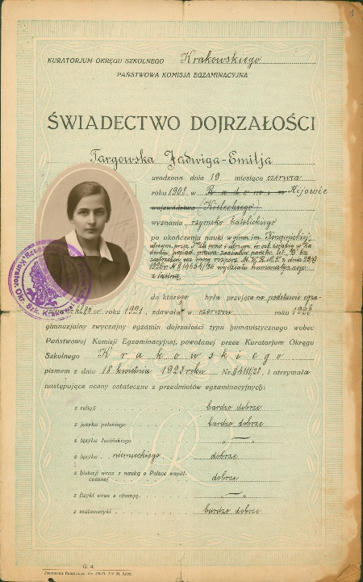Zdj. 6  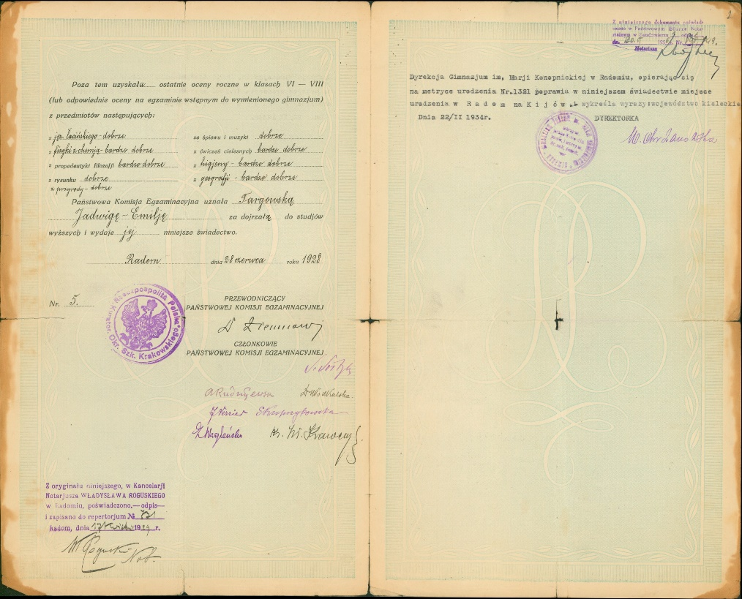 Zdj. 7  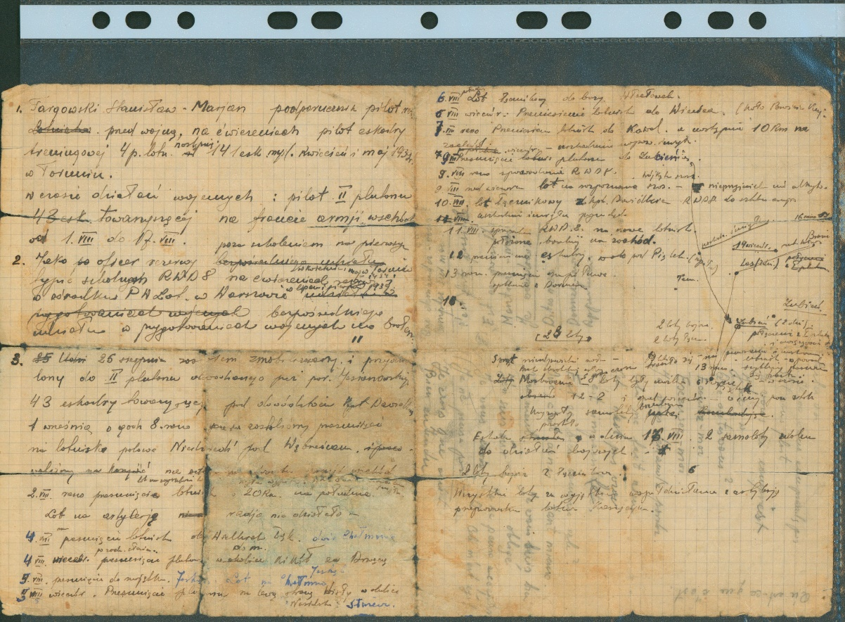  Zdj. 8
16. | MLS/2517  Teczka 519 | Wydatki i przychody Marii Dutreppi i Lucyny Targowskiej,  Il. kartek: 200 | Stan zachowania średni. Luźne kartki w dobrym stanie, strony są pożółkłe i powierzchniowo zabrudzone (brak fotografii).  Zdj. 1 Zeszyt w linię w formacie zbliżonym do A6 z datą 1915: grzbiet jest mocno zniszczony, okładka jest prawi całkowicie zdezintegrowana ze stronami. Końcowe strony są mocno zabrudzone.  Zdj. 2, 3 zeszyt w linię z „nakrapianą” okładką w formacie zbliżonym do A6: stan zachowania średni, obiekt mało stabilny, szycie grzbietu poluzowane, co sprawia że istnieje ryzyko wysunięcia się stron, grzbiet jest mocno zniszczony  Zdj. 4, 5 Czarny zeszyt, format zbliżony do A5: okładka jest zabrudzona, posiada przetarcia, od strony przedniej okładki przyklejony jest porozdzierany papier, widoczne są resztki kleju. Wewnątrz stan dobry, na kilku pierwszych stronach widoczny jest zaciek biegnący wzdłuż bocznej krawędzi | Powierzchniowe oczyszczenie, reperacja i wzmocnienie grzbietów w przypadku zeszytów, zintegrowanie luźnych stron, zabezpieczenie przedarć, osłabienie – usunięcie zacieków. | 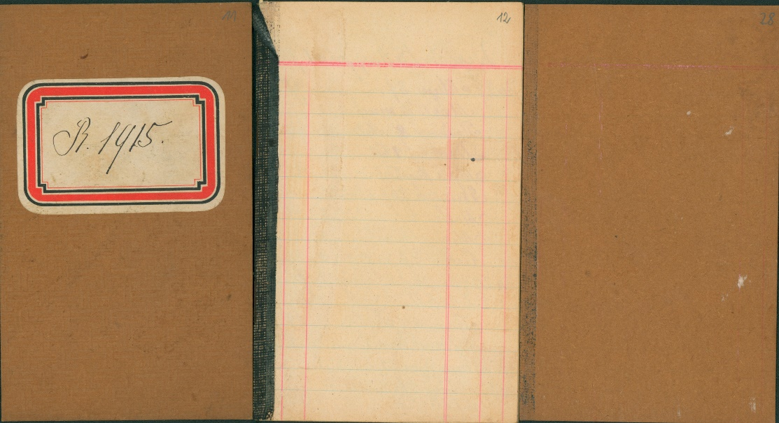 Zdj. 1  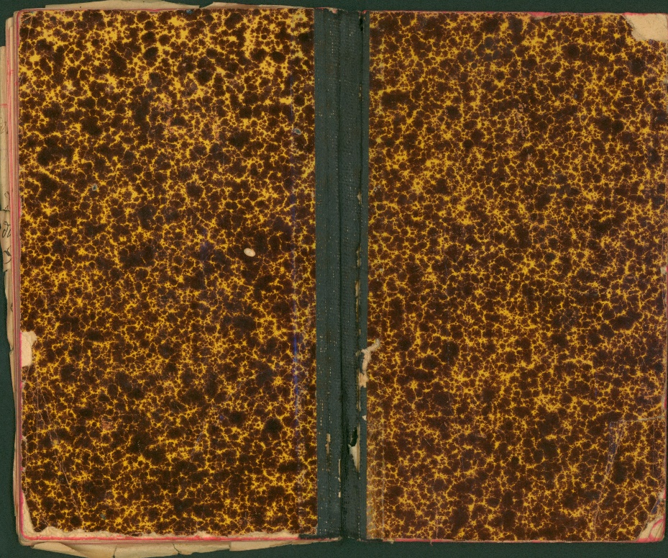 Zdj. 2  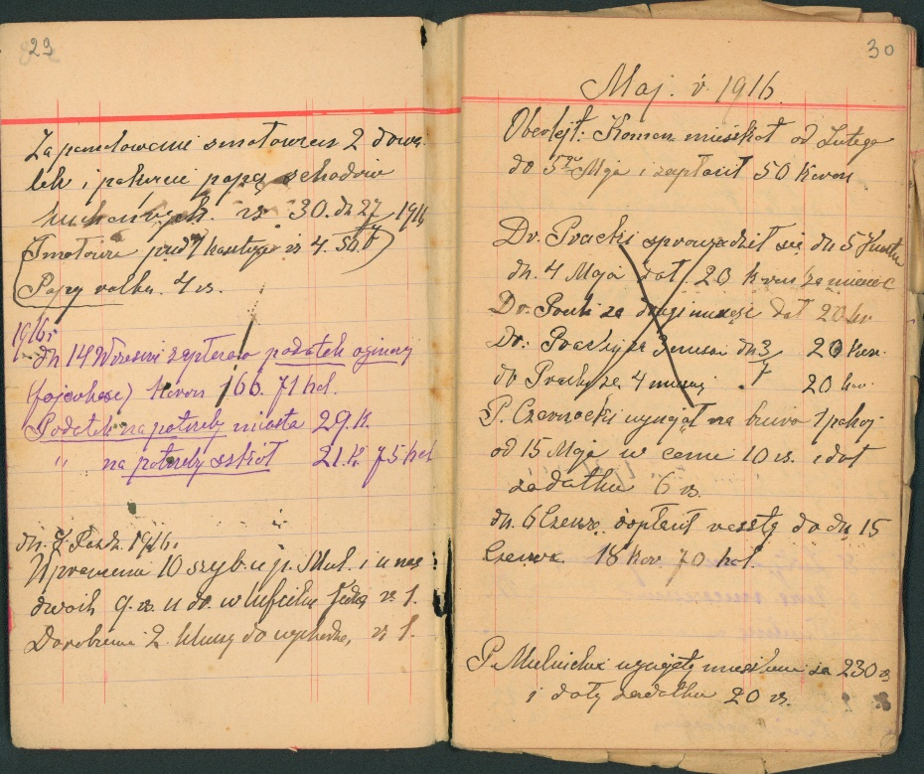 Zdj. 3  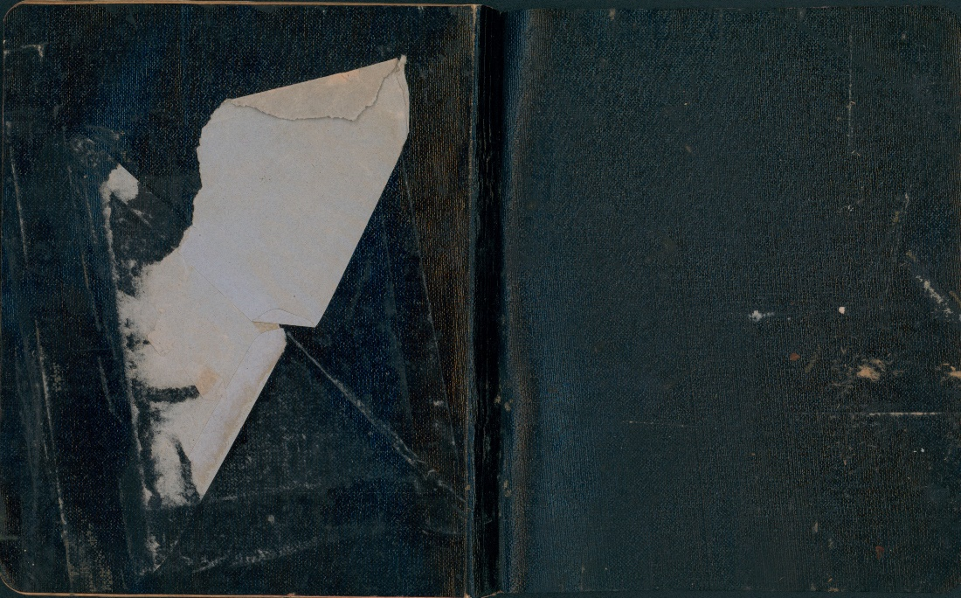 Zdj. 4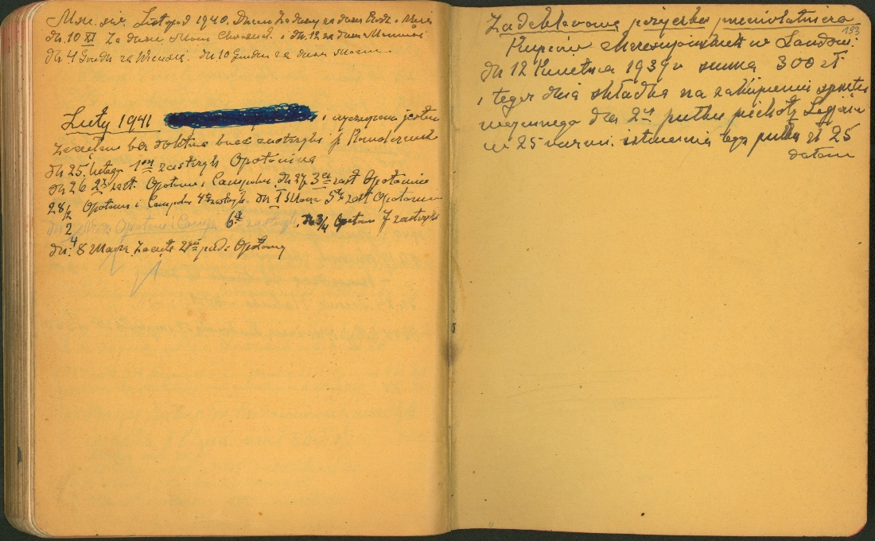 Zdj. 5

